МІНІСТЕРСТВО ОСВІТИ І НАУКИ УКРАЇНИ
ВСП «ФАХОВИЙ КОЛЕДЖ ІНФОРМАЦІЙНИХ ТЕХНОЛОГІЙ НАЦІОНАЛЬНОГО УНІВЕРСИТЕТУ «ЛЬВІВСЬКА ПОЛІТЕХНІКА»

Звіт
про виконання лабораторної роботи № 2
з дисципліни «Веб технології та Веб дизайн»

Виконав
студент групи ТКБ-31
Заяць Богдан
Викладач: Кісіль М.М.

Львів 2022

Тема: Основи CSS. Вбудовані стилі

Мета: Ознайомитися з поняттям каскадної таблиці стилів. Навчитися використовувати вбудовані стилі для оформлення сторінки сайту

Завдання 1:

код:
<!DOCTYPE html>
<html lang="en">

<head>
<meta charset="UTF-8">
<meta http-equiv="X-UA-Compatible" content="IE=edge">
<meta name="viewport" content="width=device-width, initial-scale=1.0">
<title>План колонізації Марсу</title>
</head>

<body style="background-color: lavender;">
<h1 style="text-align: center;">План колонізації Марсу</h1>
<h2 style="text-align: center;">Бачення</h2>
<p style="font-family: Arial, Helvetica, sans-serif; font-size: medium;">
Наша мета - відправити першу вантажну місію на Марс у 2022 році. Ця місія повинна перевірити
наявність води, визначити основні джерела небезпеки та доставити вантажі, необхідні для
розгортання первинної інфраструктури для генерації енергії, видобутку корисних копалин та
підтримки життя.
</p>
<h2 style="text-align: center;">План</h2>
<ol style="font-family: Arial; font-size: medium;">
<li> <span style="color: green"> 2018: </span>Побудувати допоміжну базу для запусків в Бока Чіка</li>
<li> <span style="color: blue;"> 2019: </span> Дебют ракети Falcon Big</li>
<li> <span style="color: red;"> 2020-2021: </span>Тестові запуски BFR і вивід її на орбіту</li>
<li> <span style="color: red;"> 2022: </span> Запуск двох місій до Марсу з вантажем, але без команди</li>
</ol>
<h2>Фото</h2>
<p style="text-align: center;">
<img style="width: 500pt; height: auto; margin-right: 16pt ;" src="pictures/image1.jpg">
<img style="width: 500pt; height: auto;" src="pictures/image2.jpg">
</p>
</body>

</html>

Скріншоти:
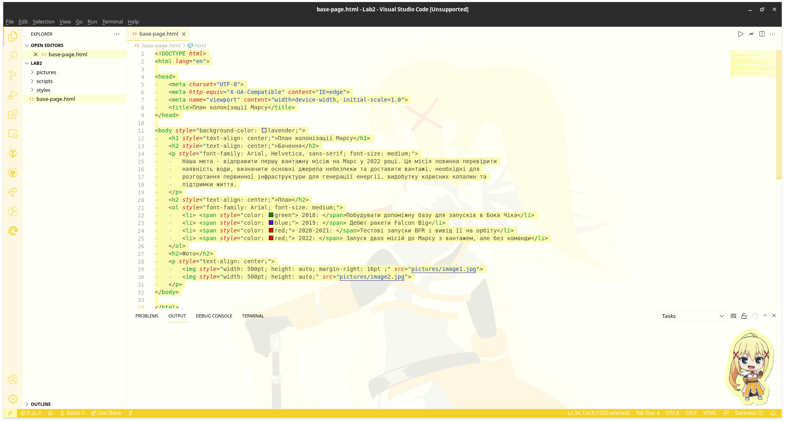
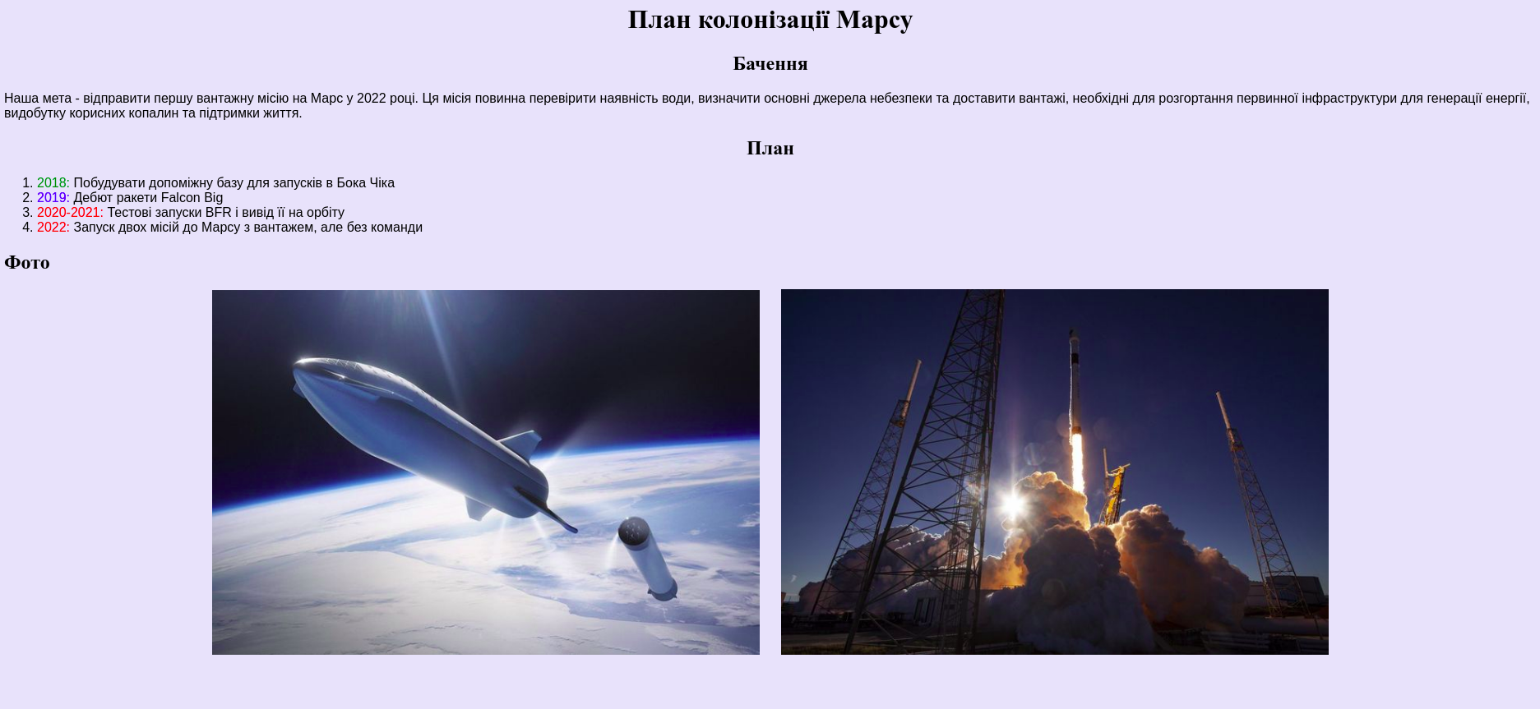

Завдання 2:

код:
<!DOCTYPE html>
<html lang="en">

<head>
<meta charset="UTF-8">
<meta http-equiv="X-UA-Compatible">
<meta name="viewport" content="width=device-width, initial-scale=1.0">
<title>Resume</title>
</head>

<body style="background-color: rgba(206, 186, 75, 0.39);">
<header style="font-family: Arial, Helvetica, sans-serif;">
<h1 style="color: rgba(117, 97, 97, 0.815)">Богдан Заяць </h1>
<img src="https://3dtoday.ru/cache/870x/main/67c/1.jpg" align="right" height="300" width="400" alt="d">
</header>

<h2>Особисті дані</h2>

<ul style="font-family: sans-serif;">
<li>Рік народження 2003</li>
<li>Стать чоловіча</li>
</ul>

<h2>Освіта</h2>

<ol style="font-family: serif;text-align: left;">
<li> <mark style="background-color: ivory;">Новоставський НВК </mark> </li>
<li> <mark style="background-color: ivory;">Коледж Інфокомунікацій </mark> </li>
<li> <mark style="background-color: ivory;">Коледж IT </mark> </li>
</ol>

<h2>Захоплення</h2>

<ol>
<li>Астрофотографія</li>
<p style="text-align: center;">
<img style="text-align: center;"
src="https://scontent.flwo3-1.fna.fbcdn.net/v/t39.30808-6/271968490_1019357065313986_1270212968603274748_n.jpg?_nc_cat=104&ccb=1-5&_nc_sid=730e14&_nc_ohc=hJUZzyy3o9kAX8SAKyj&_nc_ht=scontent.flwo3-1.fna&oh=00_AT_8Gf6_9mpqQ2vedpM00Dpcu3nBwainGllgjIDizCdwLg&oe=6200528B"
height="400" width="600" alt="Не пвдтримується">
</p>

<li>Фотографія</li>
<p style="text-align: center;">
<img style="text-align: center;"
src="https://scontent.flwo3-1.fna.fbcdn.net/v/t39.30808-6/239543069_929065761009784_7277879917405008315_n.jpg?_nc_cat=102&ccb=1-5&_nc_sid=730e14&_nc_ohc=gKD4oi66KykAX9urY9U&_nc_ht=scontent.flwo3-1.fna&oh=00_AT9LPWSji8JVkML9rgQOZOzSmUlTZOYM7Q7bl0icz1atdA&oe=61FFD866"
height="300" width="600" alt="Не пвдтримується">
</p>

<li>Риболовля</li>
<p style="text-align: center;">
<img src="https://scontent.flwo1-1.fna.fbcdn.net/v/t1.6435-9/74339560_516099502306414_418356280218877952_n.jpg?_nc_cat=109&ccb=1-5&_nc_sid=730e14&_nc_ohc=buKDFsezTp4AX8Gtz7c&_nc_oc=AQnVdOgeJa1pOQnc62iZd0qnF_9H0uL0ip_03-DSszYBqHrk5bomzrriNOsQHDvniiI&tn=fWFurOWliwnRtz0p&_nc_ht=scontent.flwo1-1.fna&oh=00_AT_XcDEfSy7o_pbSZzxTu0y3GsjU8-7W7sPRYR5sXIOPyA&oe=62123640"
height="400" width="600" alt="Не пвдтримується">
</p>

</ol>

<a href="https://uk.wikipedia.org/wiki/С-3РО"> C3PO</a>

</body>

</html>

Скріншоти:
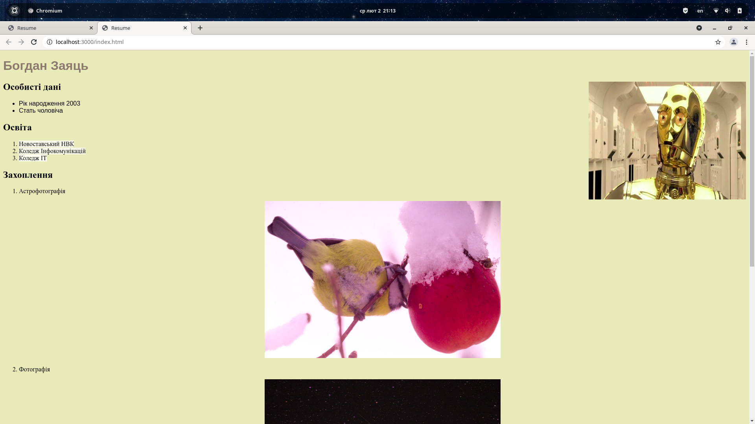
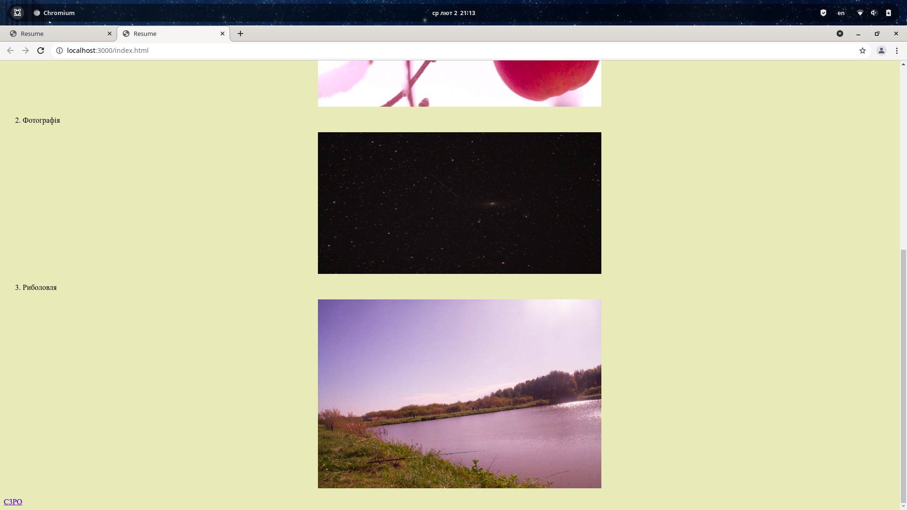

Висновок: Я ознайомився з поняттям каскадної таблиці стилів, навчився використовувати вбудовані стилі для оформлення сторінки сайту.

